**Anniversaries! - ¡Aniversarios!**

Lawrence and Patricia Szabo

Josefina and Adan Gutierrez

**Birthdays! - ¡Cumpleaños!**

Cecilia León, Cristal López, Luz Chávez,

Marbella Días, Abram Lomelí, Sirena Días

Graciella Cortes, DJ Martínez, Jaime Tapia, Katelyn Harvey,

**Proverbs 31:31:** “Acclaim her for the work of her hands, and let her deeds praise her at the city gates.”

**Proverbios 31:25-26:** "Ella está vestida de fuerza y ​​dignidad; ella puede reírse de los días por venir". Abre su boca con sabiduría, y la enseñanza de la bondad está en su lengua."

**St. John Bosco**

**Catholic Church**

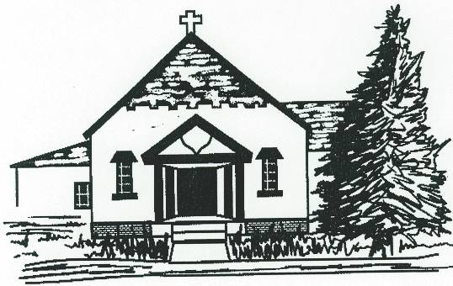

384 S. Reese Street. Battle Mountain, NV 89820

**Telephone:** (775) 635-2576 **Fax:** 635-5729

**Email:** [stjboscosm@hotmail.com](mailto:stjboscosm@hotmail.com)

**Website:** [www.stjohnboscocatholicparish.org](http://www.stjohnboscocatholicparish.org)

 **<https://www.facebook.com/profile.php?id=100049861960364>**

**Father Tomy Joseph**

**Deacons: Dennis Cahill & David Chavez**

**Saturday:** 4:00 p.m. Confessions

5:00 p.m. English Mass.

**Sunday:** 9:00 a.m. English Mass

11:00 a.m. Spanish Mass.

**Wednesday:** 9:00 a.m. English Mass.

**Thursday:** 6:30 p.m. Spanish Mass.

7:00p.m. – 9:00 p.m. Grupo de Oración

**Friday:** 9:00 a.m. English Mass.

7:30 p.m. – 9:00 p.m. Hora Santa

**Office Hours:** Tuesday, Wednesday, & Thursday.

9:00 a.m. – 1:00 p.m.

**Sixth Sunday of Easter**

**May 14, 2023**

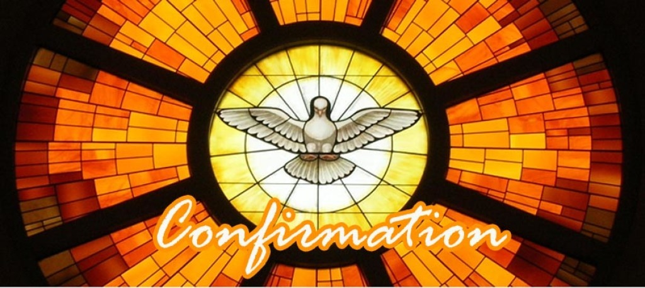

**Sexto domingo de Pascua**

**14 de mayo, 2023**

**Mass Intentions/Intenciones de Misa**

**5:00 pm Saturday**

José “Pepe” Villanueva

Father Ray Jerome

Helena Etcheverry

**9:00 am Sunday**

Alfredo Ruvalcaba

José “Pepe” Villanueva

Leticia Hernandez

**11:00 am Sunday**

Rosita Genio

Trinidad y Angela Diaz

José “Pepe” Villanueva

**Please Pray for the sick and suffering.**

**Oremos por los enfermos y los que sufren.**

John Keenan, Suzanne Chisum, Mary Jaramillo,

Maria Harris, Sally Mathews, Rodolfo Sanchez,

Theresa Barnes, Johnathon Blakey,

Izibelle Sevigny, Filipe Martinez,

Joe and Sherri Sanchez, Harry Hefta, Loretta Sallee, Julie DeVries, Allice Johnson, Austin Martinez,

The Family of Joyce Williams, Harper Steelman,

Bill Ward, John Goris, Dylan McClain,

Sheila Gonzalez, Daniel Gomez, Cecilia Dagmang.

**Eucharistic Prayer – The Event Character of the Eucharist**

“This is my body given for you; do this in remembrance of me.” Luke 22:19. In the Old Testament, God made covenants with individuals like Abraham and Moses. However, the covenants were then open to all people by a ritual act, whereby each person was made present to the moment of the establishment of the covenant.  This is seen in things like circumcision or the Passover. Even to this day at the Seder meal (the Passover meal), the youngest person will ask “Why is this night different from all other nights?” This ritual makes those gathered present to the moment of the Passover. Hence, God commanded that the Passover be done every year (c.f. Exodus 12:14).  And the same is true of the Eucharist.  We too partake in a ritual act. We too are made present to the establishment of the New Covenant at the Last Supper. We too do this because of a divine command: “do this in remembrance of me.” The Eucharist is indeed the New and Eternal Covenant. When you imagine the Last Supper, what does it look like? Which apostle would you most like to speak with?

**Plegaria Eucarística – El carácter de evento de la Eucaristía**

“Este es mi cuerpo entregado por vosotros; Haz esto en mi memoria." Lucas 22:19. En el Antiguo Testamento, Dios hizo pactos con personas como Abraham y Moisés. Sin embargo, los pactos estaban entonces abiertos a todas las personas mediante un acto ritual, por el cual cada persona se hacía presente en el momento del establecimiento del pacto. Esto se ve en cosas como la circuncisión o la Pascua. Incluso hasta el día de hoy, en la comida del Seder (la comida de la Pascua), la persona más joven preguntará "¿Por qué esta noche es diferente de todas las demás noches?" Este ritual hace presentes a los reunidos en el momento de la Pascua. Por lo tanto, Dios ordenó que la Pascua se hiciera todos los años (cf. Éxodo 12:14). Y lo mismo ocurre con la Eucaristía. Nosotros también participamos en un acto ritual. Nosotros también estamos presentes en el establecimiento de la Nueva Alianza en la Última Cena. Nosotros también hacemos esto por un mandato divino: “haced esto en memoria mía”. La Eucaristía es en verdad la Nueva y Eterna Alianza. Cuando imaginas la Última Cena, ¿cómo se ve? ¿Con qué apóstol te gustaría hablar?

**Próximamente…**

* Las madres son un tesoro y una bendición para sus familias. Queremos felicitar a todas las madres en este día tan especial. ¡Feliz día de la madre!
* Deseando una vida llena de fe y devoción a cada estudiante en este fin de semana de Confirmación. Que Dios los bendiga en todo lo que hacen. ¡Felicidades!
* La Sociedad del Altar y los Caballeros de Colón están ofreciendo becas a cualquier católico que busque una educación continua o superior. Aplicaciones disponibles en la oficina parroquial.
* Nos complace anunciar que Reyes Osorio será nuestra nueva DRE. Le deseamos un período exitoso y bendecido con nosotros. Nuestras oraciones por nuestra maravillosa ex DRE Kathy Ancho. Estamos agradecidos por todo su trabajo con nuestra familia Parroquial.
* Necesitamos dos maestros de CCD. Si alguien está interesado, favor de comunicarse con Reyes Osorio al (775) 771-3969 o con Isabel en la oficina parroquial.
* Las inscripciones CCD se llevarán a cabo fuera de la iglesia y del salón parroquial al final de cada misa los domingos 21 y 28 de mayo. También puede visitar la oficina parroquial para obtener una solicitud
* La semana pasada recolectamos $2,122. ¡Agradecemos su amable apoyo!
* ¡Muchas gracias a todos nuestros primeros donantes en CSA 2023! ¡Nuestros corazones están llenos de gratitud! Si aún tiene que hacer su donación, considere en oración cómo puede apoyar mejor a CSA este año.

**Lectores y Ofrendas - Domingo 21 de mayo.**

Thomas Diaz. Martha Noriega. Familia Amezcua.

**Coming Up…**

* Mothers are a treasure and a blessing to their families. We would like to congratulate all mothers on this incredibly special day. Happy Mother’s Day!
* Wishing a life full of faith and devotion to each student on this Confirmation weekend. May God bless them in all they do. Congratulations!
* The Altar Society and Knights of Columbus are offering scholarships to any Catholics pursuing continued, or higher education. Applications available at the parish office.
* We are pleased to announce that Reyes Osorio will be our new DRE. We wish him a successful and blessed period with us. Our prayers for our wonderful former DRE Kathy Ancho. We are grateful for all her work with our Parish family.
* We are in need of two CCD teachers. If anyone is interested, please contact Reyes Osorio at (775) 771-3969 or Isabel at the parish office.
* CCD registrations will be held outside the church and the parish hall at the end of each Mass on May, Sunday 21st and 28th. You can also visit the parish office for an application.
* Last week we collected $2,122. We appreciate your kindly support!
* Many thanks to all our early responders on CSA 2023! Our hearts are filled with gratitude! If you have yet to make your gift, please prayerfully consider how you can best support the CSA this year.

**Lector & Gifts:**

**Saturday, May 20th–** Steve Larsgaard.

**Sunday, May 21st –** David Ramsdell.

|  |
| --- |
|  |